Dzień dobry, ostatnio powtórzyliście dni tygodnia, więc teraz czas na nazwy miesięcy.

Stunde
Thema: Die Monate. Miesiące.
- Zacznijmy od powtórzenia nazw dni tygodnia:
https://www.youtube.com/watch?v=IvZ64DfwoDk
Pamiętacie nasz pociąg z poprzedniej lekcji?
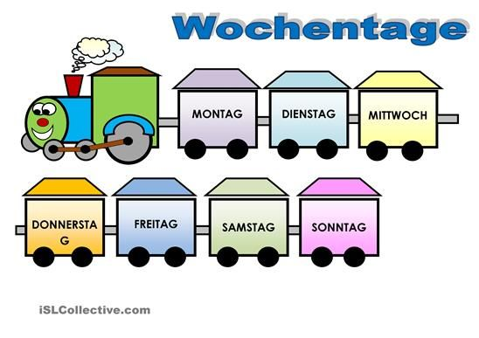
- Posłuchajcie proszę jak brzmią nazwy miesięcy w języku niemieckim:

https://www.youtube.com/watch?v=iuXA25vTVfU

